ທລຍ ກັບ​ວຽ​ກການປ້ອງກັນຜົນກະທົບທາງດ້ານສັງຄົມ ​ແລະ ສິ່ງ​ແວດ​ລ້ອມ
ໂດຍ: ຄຳພັນ ສີດາວົງ
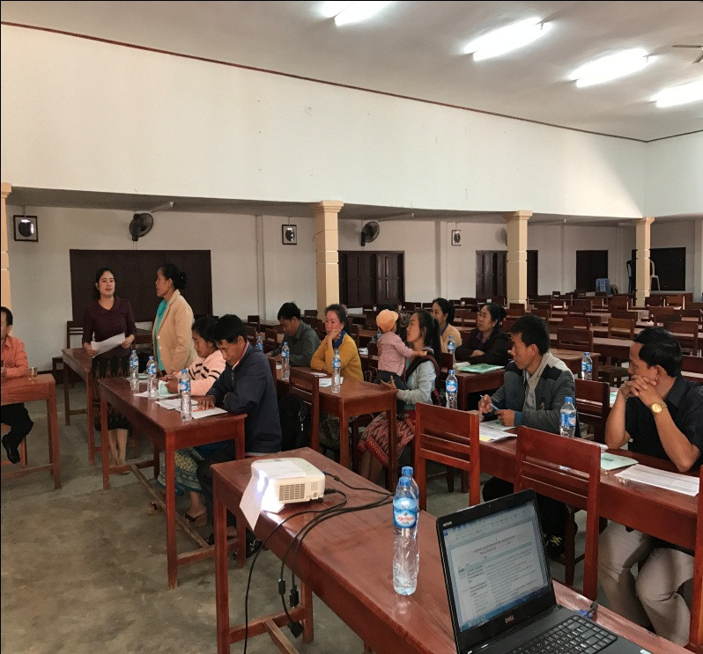
ໃນລະຫວ່າງວັນທີ່ 13-23/3/2017 ນີ້ ກອງທຶນຫຼຸດຜ່ອນຄວາມທຸກຍາກ (ທລຍ) ແຂວງຊຽງຂວາງ ໄດ້ຝຶກອົບຮົມການປ້ອງກັນຜົນກະທົບທາງສັງຄົມ ແລະ ສີ່ງແວດລ້ອມ ຂຶ້ນ​ຢູ່ 3 ເມືອງຄື: ເມືອງ ໝອກ, ເມືອງ ໜອງແຮດ ແລະ ເມືອງ ຄູນ ແຂວງຊຽງຂວາງ ໃຫ້ແກ່ຜູ້ປະສານງານກຸ່ມບ້ານ.
ຈຸດປະສົງ​ຂອງ​ການ​ຝຶກ​ອົບຮົມ​ແມ່ນ​ເພື່ອ ສ້າງ​ຄວາມ​ເຂັ້ມ​ແຂງ​ທາງ​ດ້ານ​ການ​ປ້ອງ​ກັນຜົນກະທົບທາງສັງຄົມ ແລະ ສີ່ງແວດລ້ອມ ໃຫ້ແກ່ຜູ້ປະສານງານກຸ່ມບ້ານ.
ການຝຶກອົບຮົມຄັ້ງນີ້ ​ໄດ້ມີຜູ້ເຂົ້າຮ່ວມທັງໝົດ ຈຳນວນ 61 ຄົນ, ຍີງ 23 ຄົນ ​ແລະ ການ​ເປັນ​ຄູຝຶກຈາກ ທລຍ ​ແຂວງ ​ແລະ ​ເມືອງ ​ເຊິ່ງໄດ້ນຳເອົາບົດຮຽນຫຼາຍຫົວຂໍ້ມາແລກປ່ຽນບົດຮຽນນຳທີມງານຜູ້ປະສານງານກຸ່ມບ້ານເຊັ່ນ: ສະເໜີໂດຍລວມກ່ຽວກັບຜົນກະທົບທາງສັງຄົມ ທີ່ອາດຈະເກີດຂື້ນໃນຊ່ວງຈັດຕັ້ງປະຕິບັດວຽກການກໍ່ສ້າງໂຄງການຍ່ອຍ, ການຈັ້ດກອງປະຊຸມລາຍງານຄືນ ແລະ ຮັບຮອງແຜນພັດທະນາກຸ່ມບ້ານ, ການຄັດເລືອກ ຄະນະໄກ່ເກ່ຍຂັ້ນບ້ານ, ກົນໄກສະແດງຄຳຄິດຄຳເຫັນ ​ແລະ ​ແກ້​ໄຂ​ບັນຫາ, ການນຳໃຊ້ແບບຟອມຕ່າງໆ ແລະ ບັນຫາອື່ນໆ ທີ່ກ່ຽວພັນກັບຜົນກະທົບທາງສັງຄົມ, ການຝຶກອົບຮົມ ແມ່ນໄດ້ເນີນເປັນເວລາທັງໝົດ 6 ວັນເຕັມ.
ພາຍຫຼັງທີ່ສຳເລັດການຝຶກອົບຮົມໃນຄັ້ງນີ້ແລ້ວ ບັນດາ​ນັກ​ສໍາ​ມະ​ນາກ​ອນ ກໍ​ຄື​ຜູ້​ປະສານ​ງານ​ກຸ່ມ​ບ້ານ​ຂອງ 3 ​ເມືອງ ຈະ​ໄດ້​ນໍາ​ເອົາ​ບົດຮຽນ​ຈາກ​ການ​ຝຶກ​ອົບຮົມ​ໃນ​ຄັ້ງ​ນີ້ ​ໄປ​ຜັນ​ຂະຫຍາຍຕໍ່ ​ໃຫ້ຄະນະໄກ່ເກ່ຍຂັ້ນບ້ານ ເພື່ອໃຫ້ເຂົາເຈົ້າໄດ້ຮັບ​ຮູ້ ​ແລະ ​ເຂົ້າ​ໃຈ​ຕໍ່​ວຽກ​ງານ​ດັ່ງກ່າວ​ຢ່າງ​ມີປະສິດ​ຕິຜົນສູງສຸດ ຕໍ່​ກັບ​ການ​ມີ​ສ່ວນ​ຮ່ວມ​ໃນ​ການຈັດ​ຕັ້ງ​ປະຕິບັດ​ໂຄງການ​ຍ່ອຍ​ຕ່າງໆ​ທີ່​ກໍາລັງ​ຈະ​ກໍ່ສ້າງ​ໃນ​ໄວໆ​ນີ້.
ທ່ານ ນາງ ​ໄມ​ຫາ ຜູ້​ປະສານ​ງານ​ກຸ່ມ​ນໍ້າ​ຫງາດ ​ເມືອງ​ໝອກ ກ່າ​ວວ່າ: “ຂ້າພະ​ເຈົ້າ​ຮູ້ສຶກ​ພາກພູມ​ໃຈ​ຫລາຍ​ທີ່​ໄດ້​ຮັບ​ການ​ຝຶກ​ອົບຮົມ​ກ່ຽວ​ກັບ​ການ​ປ້ອງ​ກັນຜົນກະທົບທາງສັງຄົມ ແລະ ສີ່ງແວດລ້ອມ ​ເຊິ່ງ​ເປັນ​ເທື່ອ​ທໍາ​ອິດ​ທີ່​ຂ້າພະ​ເຈົ້າ​ໄດ້​​ເຂົ້າ​ຮ່ວມ ຖື​ວ່າ​ເປັນ​ການ​ຝຶກ​ອົບຮົມ​ທີ່​ມີ​ຄວາ​ມໝາຍ​ຄວາມ​ສໍາ​ຄັນ​ຫລາຍ​ຕໍ່​ກັບ​ການຈັດ​ຕັ້ງ​ປະຕິບັດ​ວຽກ​ງານ​ຂອງ​ພວກ​ຂ້າພະ​ເຈົ້າ​ກໍ​ຄື ທລຍ ທີ່​ຖື​ເອົາ​ບັນຫາ​ການ​ປ້ອງ​ກັນຜົນກະທົບທາງສັງຄົມ ແລະ ສີ່ງແວດລ້ອມ ​ເປັນ​ບັນຫາ​ສໍາຄັນ​ກວ່າ​ໝູ່“
“​ເມື່ອ​ຂ້າພະ​ເຂົ້າ​ກັບ​ເມືອ​ຮອດ​ຖິ່ນ​ຖານ​ແລ້ວ ຈະ​ໄດ້​ນໍາ​ເອົາ​ບົດຮຽນ​ ​ແລະ ຄວາມ​ຮູ້ ​ໃໝ່ໆສິ່ງ​ທີ່​ຂ້າພະ​ເຈົ້າ​ໄດ້​ຝຶກອົບຮົມ​ໃນ​ຄັ້ງ​ນີ້ ​ໄປ​ເລົ່າ ​ໄປ​ສອນ​ສູ່ ຄະນະໄກ່ເກ່ຍຂັ້ນບ້ານ ຢູ່​ກຸ່ມ​ບ້ານ​ຂອງ​ພວກ​ເຮົາ ​ໄດ້​ເຂົ້າ​ໃຈ ​ແລະ ພ້ອມ​ກັນ​ຈັດ​ຕັ້ງ​ປະຕິບັດ​ຢ່າງ​ເຄັ່ງ​ຄັດ“.​

